Уважаемый налогоплательщик!
Уведомление — это документ, который нужно направить в налоговый орган, если установленный срок подачи декларации позднее уплаты. Распределение средств с ЕНС в счет уплаты налогов происходит на основании Уведомления.
Соответственно налог будет считаться неуплаченным до момента подачи Уведомления. Задолженность по налогу возникает со следующего дня после истечения установленного срока уплаты.

Таким образом, если Уведомление подано позже срока уплаты, то недоимка образуется. Если Уведомление подано до наступления срока уплаты налога (сбора), то задолженность не появится.

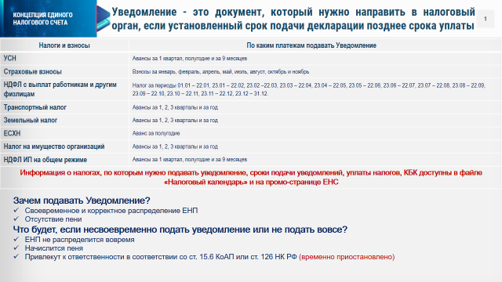

Информация о налогах, по которым нужно подавать уведомление, сроки подачи уведомлений, уплаты налогов, КБК доступны в файле «Налоговый календарь» и на промо-странице ЕНС. (www.nalog.gov.ru)

Уведомление нужно представить до 25 числа месяца, в котором установлен срок уплаты. Порядок переноса сдачи отчетности и срока уплаты налога, сбора, взноса остается прежним: Если последний день представления отчетности или платежа выпадает на праздник, выходной или нерабочий день выполнение обязанности переносится на следующий рабочий день (п.7 ст. 6.1 НК РФ)

